Schweizer Wirtschaft flirtet laut Ökonom mit Rezession

Das Schweizer Bruttoinlandprodukt hat im zweiten Quartal stagniert. Die hiesige Wirtschaft flirte damit zwar mit einer Rezession, der Dienstleistungssektor sowie der Arbeitsmarkt und der Konsum zeigten sich aber immer noch robust, sagt Marc Brütsch, Chefökonom von Swiss Life am Montag im Interview mit AWP Video.
«Wir erwarten nicht, dass die Schweizer Wirtschaft in eine Rezession abrutscht. Sie flirtet aber mit dieser, aktuell rechnen wir für das dritte Quartal erneut mit einem Nullwachstum«, sagte Brütsch. Insgesamt sei dies aber noch keine Rezession für die Gesamtwirtschaft.

Arbeitsmarkt bleib weiterhin stark
Auf dem Arbeitsmarkt dürften sich die trüben Konjunkturaussichten jedoch kaum niederschlagen. «Das ist immer noch eine Besonderheit des aktuellen Zyklus. Nicht nur in der Schweiz, auch in Europa und den USA, stellt man fest, dass die Verlangsamung der konjunkturellen Dynamik kaum Spuren am Arbeitsmarkt hinterlässt», so der Ökonom. Davon sei zudem auch weiterhin auszugehen.
Dass die Schweizer Wirtschaft jüngst nicht geschrumpft ist, ist vor allem dem Privatkonsum zu verdanken. Die Konsumausgaben der Haushalte wuchsen weiterhin. Die Menschen gaben etwa mehr fürs Wohnen aus sowie für Restaurantbesuche und Hotelübernachtungen. Der Privatkonsum wird auch durch die starke Zuwanderung angetrieben – wenn mehr Menschen im Land sind, wird mehr ausgegeben. Zudem scheint die Inflation die Haushalte nicht gross zu kümmern, zumal die Lage am Arbeitsmarkt gut ist und die Menschen mit einigermassen stabilen Einkommen rechnen können.
Die Aussichten sind nicht rosig
Im internationalen Vergleich schneidet die Schweizer Wirtschaft trotz Stagnation nicht schlecht ab. Das Nachbarland Deutschland befindet sich seit dem Winter in einer Rezession, womit zwei Quartale mit einem rückläufigen BIP gemeint sind. Auch die österreichische Wirtschaft ist jüngst deutlich geschrumpft. Die Schweiz hat hingegen eine Rezession vermeiden können.
Doch die Aussichten für den Rest des Jahres sind nicht rosig. Darauf deuten fast alle vorlaufenden Indikatoren hin. So entwickelte sich das Konjunkturbarometer der Konjunkturforschungsstelle der ETH Zürich (KOF) im August schwach. Die Schweiz müsse in näherer Zukunft mit einer eher ungünstigen Wirtschaftsdynamik rechnen, hiess es. Sorgen gibt es vor allem mit Blick auf die Weltwirtschaft.

Quelle: www.nzz.ch / www.nau.ch, 04.09.2023

Erklären Sie die vier unterstrichenen Wörter oder finden Sie ein Synonym!

Dienstleistung: ... ... ... ... ... ... ... ... ... ... ... ... ... ... ... ... ... ... ... ... ... ... ... ... ... ... … … .. ... ... ...

Zuwanderung: ... ... ... ... ... ... ... ... ... ... ... ... ... ... ... ... ... ... ... ... ... ... ... ... ... ... ... ... ... … … …

rückläufig: ... ... ... ... ... ... ... ... ... ... ... ... ... ... ... ... ... ... ... ... ... ... ... ... ... ... ... ... ... ... ... ... … ..

vermeiden: ... ... ... ... ... ... ... ... ... ... ... ... ... ... ... ... ... ... ... ... ... ... ... ... ... ... ... ... ... ... ... … …

Aufgaben:

Teile A und B der Mü-Prüfung vorbereiten!

M E R K Z E T T E L

Den Text müssen Sie vor der Prüfung abgeben. Zum Sprechen behalten Sie

nur Ihre Notizen und die Grafik-Vorlage mit Ihren Notizen

A Erster Teil der mündlichen Prüfung : Zusammenfassung ca. 5’-6’

+ Fragen zum Wortschatz (die 4 unterstrichenen Wörter aus dem Text)

B Zweiter Teil der mündlichen Prüfung : Grafik oder Bild ca. 3’ -4’

3 Phasen : 1° Beschreiben / 2° Zusammenhang mit Text / 3° Meinung

C Auf Fragen (zum Thema) antworten ca. 5’-7’

Hintergrundinformationen zu recherchieren ist erlaubt!

Beantworten Sie die W-Fragen (was, wer, wo, wann, warum, wie viel, wie …? )
mit Schlüsselwörtern (Stichworte):

... ... ... ... ... ... ... ... ... ... ... ... ... ... ... ... ... ... ... ... ... ... ... ... ... ... ... ... ... ... ... ... ... … … ..

... ... ... ... ... ... ... ... ... ... ... ... ... ... ... ... ... ... ... ... ... ... ... ... ... ... ... ... ... ... ... ... ... … … ..

... ... ... ... ... ... ... ... ... ... ... ... ... ... ... ... ... ... ... ... ... ... ... ... ... ... ... ... ... ... ... ... ... … … ..

... ... ... ... ... ... ... ... ... ... ... ... ... ... ... ... ... ... ... ... ... ... ... ... ... ... ... ... ... ... ... ... ... … … ..

... ... ... ... ... ... ... ... ... ... ... ... ... ... ... ... ... ... ... ... ... ... ... ... ... ... ... ... ... ... ... ... ... … … ..

... ... ... ... ... ... ... ... ... ... ... ... ... ... ... ... ... ... ... ... ... ... ... ... ... ... ... ... ... ... ... ... ... … … ..

... ... ... ... ... ... ... ... ... ... ... ... ... ... ... ... ... ... ... ... ... ... ... ... ... ... ... ... ... ... ... ... ... … … ..

... ... ... ... ... ... ... ... ... ... ... ... ... ... ... ... ... ... ... ... ... ... ... ... ... ... ... ... ... ... ... ... ... … … ..

... ... ... ... ... ... ... ... ... ... ... ... ... ... ... ... ... ... ... ... ... ... ... ... ... ... ... ... ... ... ... ... ... … … ..

... ... ... ... ... ... ... ... ... ... ... ... ... ... ... ... ... ... ... ... ... ... ... ... ... ... ... ... ... ... ... ... ... … … ..

... ... ... ... ... ... ... ... ... ... ... ... ... ... ... ... ... ... ... ... ... ... ... ... ... ... ... ... ... ... ... ... ... … … ..

... ... ... ... ... ... ... ... ... ... ... ... ... ... ... ... ... ... ... ... ... ... ... ... ... ... ... ... ... ... ... ... ... … … ..
A Erster Teil der mündlichen Prüfung (ca. 5’ – 6’)

ALLGEMEINES

Fassen Sie den Text mit eigenen Sätzen zusammen!

Sie können dazu Schlüsselwörter benutzen.

Notizen auf separates Blatt sind erlaubt: der Text wird vor der Prüfung abgegeben.

Resümieren Sie zuerst den Text, ohne persönliche Zusatz-Informationen hinzuzufügen.
Ihre Meinung geben Sie erst nach dem zweiten Teil (Grafik, Tabelle, usw.).

Die Zusammenfassung darf nicht abgelesen werden!
Suchen Sie beim Sprechen Blickkontakt zu den Prüfern!
Mit gutem Auftreten strahlen Sie Selbstsicherheit aus.

- Quelle
Der Artikel stammt aus der Zeitung … …. …. …. vom________________________________
Der Text stammt aus einer Internetseite… … … .vom________________________________
Datum trainieren! Heute ist der ______________________________________
Gestern hatten wir den____________________________
Morgen ist der_____________________________________
- Thema (Was ? / Wo ? / Wann ?)

Der Artikel handelt von (+D)… … … … … … … … … … … … … … … … … … … ….. …

oder

Der Artikel berichtet über (+A)… … … … … … … … … … … … … … … … … … … ... .

oder

Thema des Textes ist… … … … … … … … … … … … … … … … … … …. … ... … … …

oder

In diesem Artikel geht es um das Thema… … … … … … … … … … … … … … … .. .…

- Struktur, Aufbau (roter Faden, logische Reihenfolge, Kohärenz)

Meine Zusammenfassung habe ich in drei/vier Teile gegliedert:
Erstens (zuerst) / Zweitens (dann) / Drittens (nachher, danach) /Viertens (zum Schluss)
Auf die Hauptpunkte eingehen: W-Fragen (was, wer, wo, wann, warum, wie?....)
Zusammenhang herstellen: Mindmap, visuelle Hilfsmittel
Ausgangslage / Problematik
Ursachen
Auswirkungen, Folgen
Reaktion, Gegensätze
Entwürfe, Entscheidungen
- Schluss signalisieren:
Damit bin ich am Ende meiner Zusammenfassung.

NOTIZEN für TEIL A: ZUSAMMENFASSUNG

... ... ... ... ... ... ... ... ... ... ... ... ... ... ... ... ... ... ... ... ... ... ... ... ... ... ... ... ... ... ... ... ... ... ... ... ...
... ... ... ... ... ... ... ... ... ... ... ... ... ... ... ... ... ... ... ... ... ... ... ... ... ... ... ... ... ... ... ... ... ... ... ... ...
... ... ... ... ... ... ... ... ... ... ... ... ... ... ... ... ... ... ... ... ... ... ... ... ... ... ... ... ... ... ... ... ... ... ... ... ...
... ... ... ... ... ... ... ... ... ... ... ... ... ... ... ... ... ... ... ... ... ... ... ... ... ... ... ... ... ... ... ... ... ... ... ... ...
... ... ... ... ... ... ... ... ... ... ... ... ... ... ... ... ... ... ... ... ... ... ... ... ... ... ... ... ... ... ... ... ... ... ... ... ...
... ... ... ... ... ... ... ... ... ... ... ... ... ... ... ... ... ... ... ... ... ... ... ... ... ... ... ... ... ... ... ... ... ... ... ... ...
... ... ... ... ... ... ... ... ... ... ... ... ... ... ... ... ... ... ... ... ... ... ... ... ... ... ... ... ... ... ... ... ... ... ... ... ...
... ... ... ... ... ... ... ... ... ... ... ... ... ... ... ... ... ... ... ... ... ... ... ... ... ... ... ... ... ... ... ... ... ... ... ... ...
... ... ... ... ... ... ... ... ... ... ... ... ... ... ... ... ... ... ... ... ... ... ... ... ... ... ... ... ... ... ... ... ... ... ... ... ...
... ... ... ... ... ... ... ... ... ... ... ... ... ... ... ... ... ... ... ... ... ... ... ... ... ... ... ... ... ... ... ... ... ... ... ... ...
... ... ... ... ... ... ... ... ... ... ... ... ... ... ... ... ... ... ... ... ... ... ... ... ... ... ... ... ... ... ... ... ... ... ... ... ...
... ... ... ... ... ... ... ... ... ... ... ... ... ... ... ... ... ... ... ... ... ... ... ... ... ... ... ... ... ... ... ... ... ... ... ... ...
... ... ... ... ... ... ... ... ... ... ... ... ... ... ... ... ... ... ... ... ... ... ... ... ... ... ... ... ... ... ... ... ... ... ... ... ...
... ... ... ... ... ... ... ... ... ... ... ... ... ... ... ... ... ... ... ... ... ... ... ... ... ... ... ... ... ... ... ... ... ... ... ... ...
... ... ... ... ... ... ... ... ... ... ... ... ... ... ... ... ... ... ... ... ... ... ... ... ... ... ... ... ... ... ... ... ... ... ... ... ...
... ... ... ... ... ... ... ... ... ... ... ... ... ... ... ... ... ... ... ... ... ... ... ... ... ... ... ... ... ... ... ... ... ... ... ... ...
... ... ... ... ... ... ... ... ... ... ... ... ... ... ... ... ... ... ... ... ... ... ... ... ... ... ... ... ... ... ... ... ... ... ... ... ...
... ... ... ... ... ... ... ... ... ... ... ... ... ... ... ... ... ... ... ... ... ... ... ... ... ... ... ... ... ... ... ... ... ... ... ... ...
... ... ... ... ... ... ... ... ... ... ... ... ... ... ... ... ... ... ... ... ... ... ... ... ... ... ... ... ... ... ... ... ... ... ... ... ...
... ... ... ... ... ... ... ... ... ... ... ... ... ... ... ... ... ... ... ... ... ... ... ... ... ... ... ... ... ... ... ... ... ... ... ... ...

B Zweiter Teil der mündlichen Prüfung: Grafik, Tabelle (ca. 3’ -4’)

a) Beschreiben Sie die Abbildung!
b) Berichten Sie über den Zusammenhang mit dem Text!
c) Geben Sie Ihre Meinung zum Thema!

DAS BIP DER SCHWEIZ NACH KANTONEN
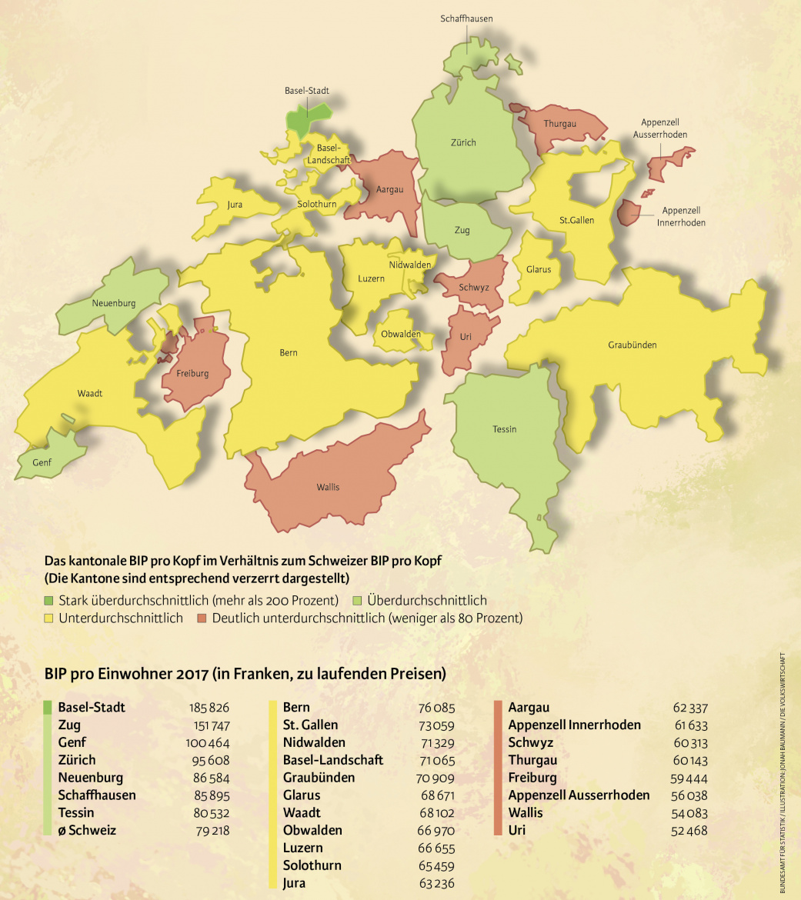

Quelle: diewolkswirtschaft.ch / 2018

... ... ... ... ... ... ... ... ... ... ... ... ... ... ... ... ... ... ... ... ... ... ... ... ... ... ... ... ... ... ..... ... ... ... ... ... ... ... ... ... ... ... ... ... ... ... ... ... ... ... ... ... ... ... ... ... ... ... ... ... ... ... ... ... ..... ... ... ... ... ... ... ... ... ... ... ... ... ... ... ... ...... ... ... ... ... ... ... ... ... ... ... ... ... ... ... ... ...... ... ... ... ... ... ... ... ... ...... ... ... ... ... ... ... ... ... ... ... ... ... ... ... ... ... ... ... ... ... ... ... ... ... ... ... ... ... ... ... ... ... ... ..... ... ... ... ... ... ... ... ... ... ... ... ... ... ... ... ... ... ... ... ... ... ... ... ... ... ... ... ... ... ... ... ... ... ..... ... ... ... ... ... ... ... ... ... ... ... ... ... ... ... ...... ... ... ... ... ... ... ... ... ... ... ... ... ... ... ... ...... ... ... ... ... ... ... ... ... ... ... ... ... ... ... ... ... ... ... ... ... ... ... ... ... ... ... ... ... ... ... ... ... ... ..... ... ... ... ... ... ... ... ... ... ... ... ... ... ... ... ...... ... ... ... ... ... ... ... ... ... ... ... ... ... ... ... ... .... ... ... ... ... ... ... ... ... ... ... ... ... ... ... ... ... ... ... ... ... ... ... ... ... ... ... ... ... ... ... ... ... ... ..... ...
... ... ... .... ... ... ... ... ... ... ... ... ... ... ... ... ... ... ... ... ... ... ... ... ... ... ... ... ... ... ... ... ... ... ... ... ... ..... ... ... ... ... ... ... ... ... ... ... ... ... ... ... ... ... ... ... ... ... ... ... ... ... ... ... ... ... ... ... ... ... ... ... ... ... ... ... ..... ...
... ... ... ... ... ... ... ... ... ... ... ... ... ... ... ... ... ... ... ... ... ... ... ... ... ... ... ... ... ... ..... ... ... ... ... ... ... ... ... ... ... ... ... ... ... ... ... ... ... ... ... ... ... ... ... ... ... ... ... ... ... ... ... ... ..... ... ... ... ... ... ... ... ... ... ... ... ... ... ... ... ...... ... ... ... ... ... ... ... ... ... ... ... ... ... ... ... ...... ... ... ... ... ... ... ... ... ...... ... ... ... ... ... ... ... ... ... ... ... ... ... ... ... ... ... ... ... ... ... ... ... ... ... ... ... ... ... ... ... ... ... ..... ... ... ... ... ... ... ... ... ... ... ... ... ... ... ... ... ... ... ... ... ... ... ... ... ... ... ... ... ... ... ... ... ... ..... ... ... ... ... ... ... ... ... ... ... ... ... ... ... ... ...... ... ... ... ... ... ... ... ... ... ... ... ... ... ... ... ...... ... ... ... ... ... ... ... ... ... ... ... ... ... ... ... ... ... ... ... ... ... ... ... ... ... ... ... ... ... ... ... ... ... ..... ... ... ... ... ... ... ... ... ... ... ... ... ... ... ... ...... ... ... ... ... ... ... ... ... ... ... ... ... ... ... ... ... .... ... ... ... ... ... ... ... ... ... ... ... ... ... ... ... ... ... ... ... ... ... ... ... ... ... ... ... ... ... ... ... ... ... ..... ... ... ... ... ... ... ... ... ... ... ... ... ... ... ... ... ... ... ... ... ... ... ... ... ... ... ... ... ... ... ... ..... ... ... ... ... ... ... ... ... ... ... ... ... ... ... ... ... ... ... ... ... ... ... ... ... ... ... ... ... ... ... ... ... ... ..... ... ... ... ... ... ... ... ... ... ... ... ... ... ... ... ...... ... ... ... ... ... ... ... ... ... ... ... ... ... ... ... ...... ... ... ... ... ... ... ... ... ...... ... ... ... ... ... ... ... ... ... ... ... ... ... ... ... ... ... ... ... ... ... ... ... ... ... ... ... ... ... ... ... ... ... ..... ... ... ... ... ... ... ... ... ... ... ... ... ... ... ... ... ... ... ... ... ... ... ... ... ... ... ... ... ... ... ... ... ... ..... ... ... ... ... ... ... ... ... ... ... ... ... ... ... ... ...... ... ... ... ... ... ... ... ... ... ... ... ... ... ... ... ...... ... ... ... ... ... ... ... ... ... ... ... ... ... ... ... ... ... ... ... ... ... ... ... ... ... ... ... ... ... ... ... ... ... ..... ... ... ... ... ... ... ... ... ... ... ... ... ... ... ... ...... ... ... ... ... ... ... ... ... ... ... ... ... ... ... ... ... .... ... ... ... ... ... ... ... ... ... ... ... ... ... ... ... ... ... ... ... ... ... ... ... ... ... ... ... ... ... ... ... ... ... ..... ...

